


Compte Rendu Sprint 0 « FixIt »

Réalisé par le Groupe « La Casa De La Suerte » :
- Arfaoui Med Amine
- Chtourou Abderrahmen
- Degachi Hela
- Hamrit Noussair
- Jedidi Oumema
- Mansouri Sahar

Sommaire :

- Diagramme de Cas d’utilisation Global
- Diagramme de Cas d’utilisation pour chaque Acteur
- Diagramme de Package
- Production backlog

- Diagramme de Cas d’utilisation Global :

Le diagramme de cas d'utilisation (DCU) est un diagramme UML utilisé pour donner une vision globale du comportement fonctionnel d'un système logiciel.
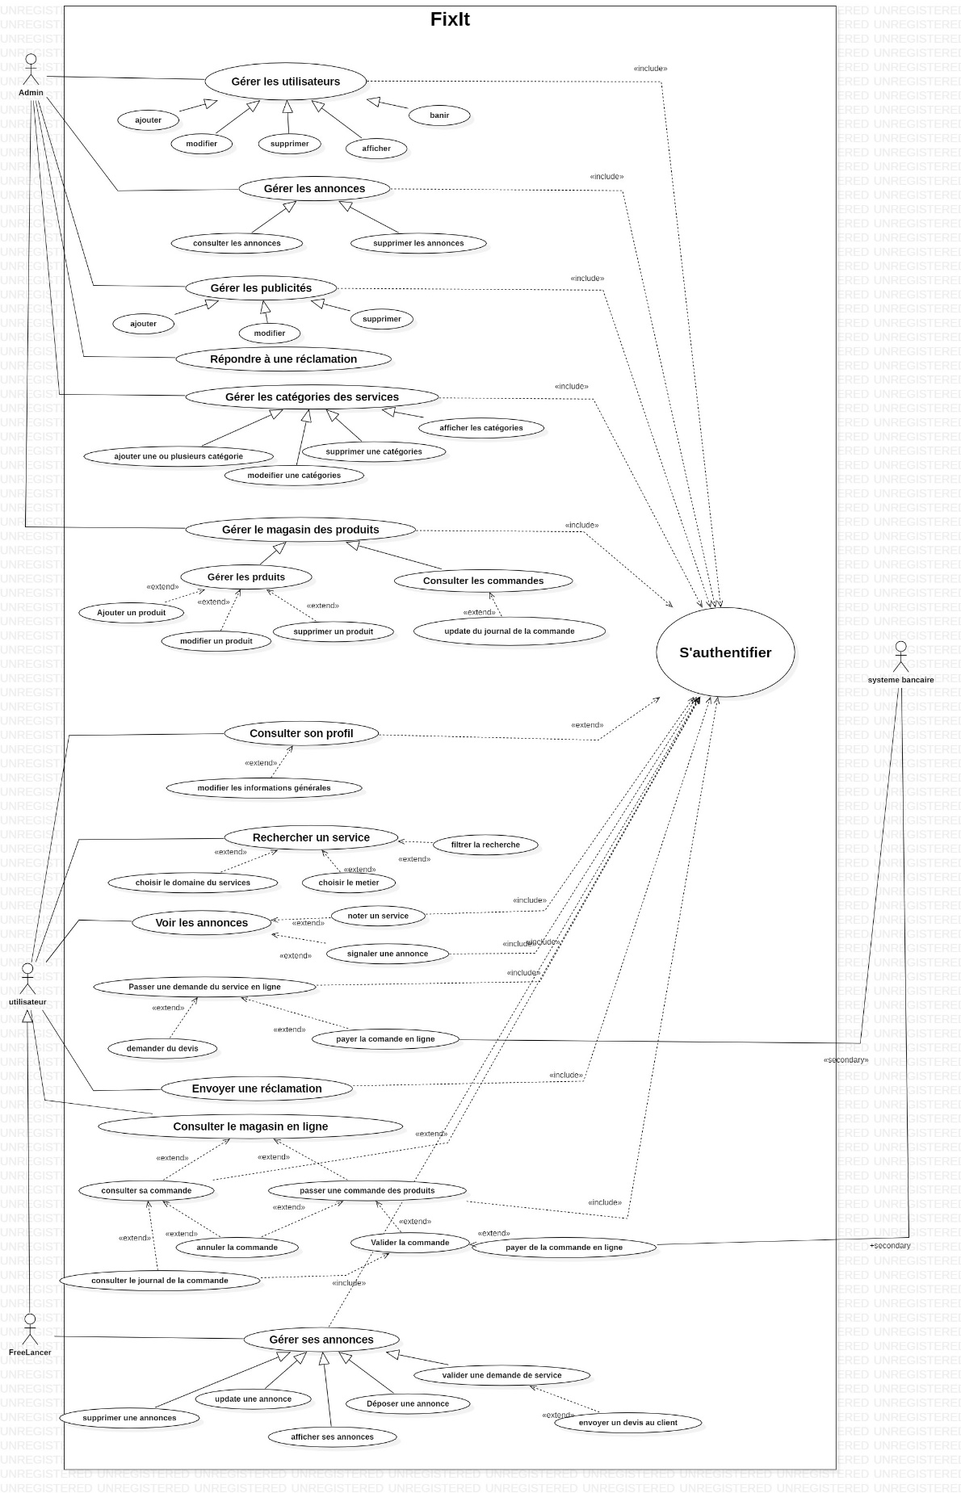

- Diagramme de Cas d’utilisation pour chaque Acteur :

- Administrateur

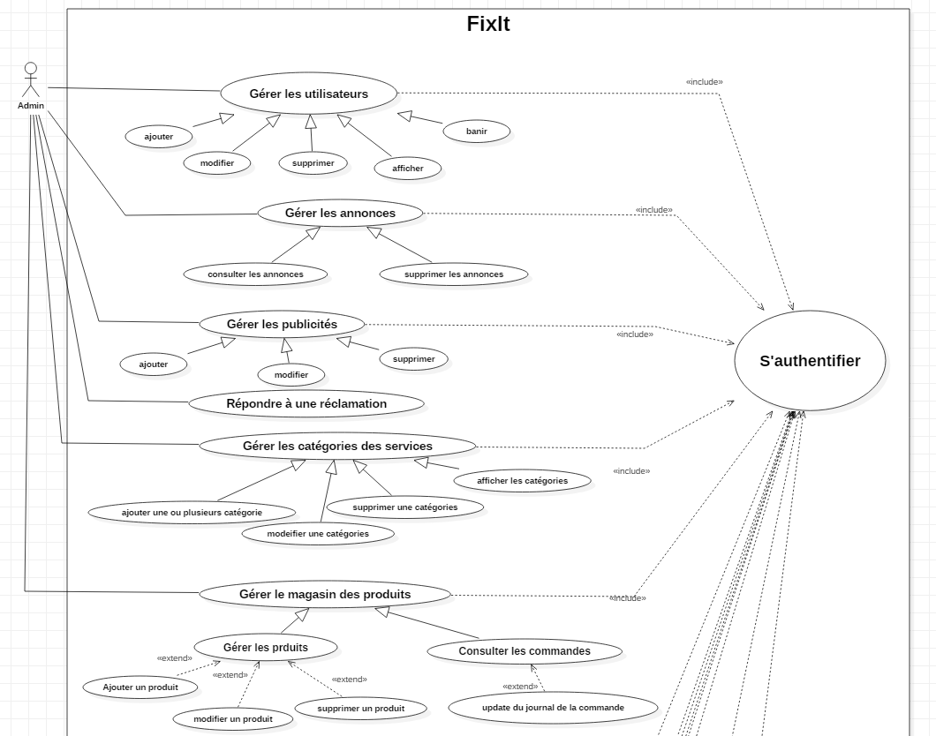

- Utilisateur

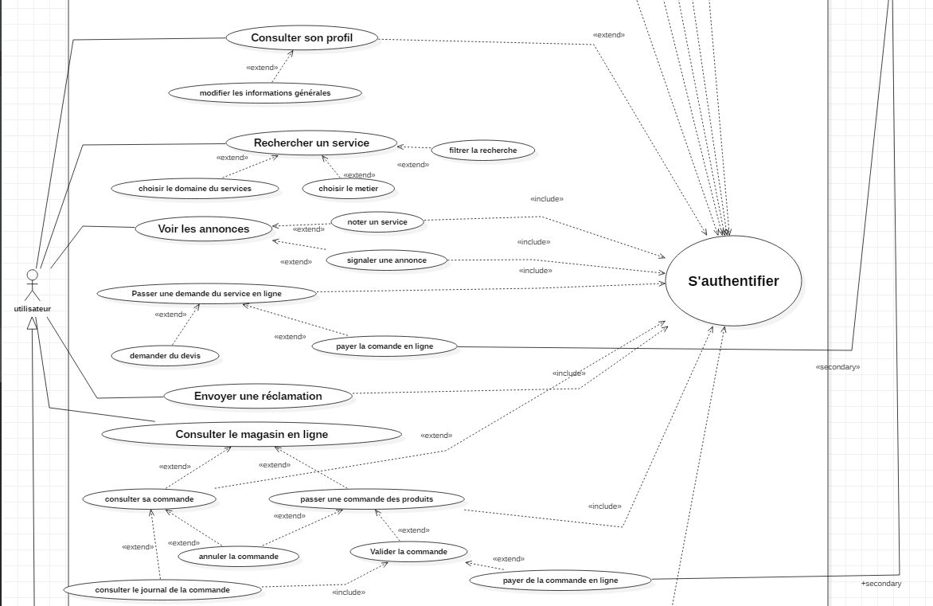

- Freelancer
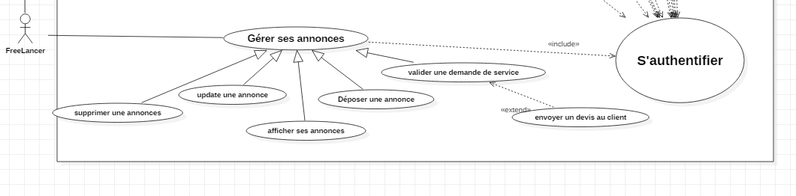

- Diagramme de Package

Un diagramme de package est un diagramme UML qui fournit une représentation graphique de haut niveau de l'organisation de votre application, et vous aide à identifier les liens de généralisation et de dépendance entre les packages.

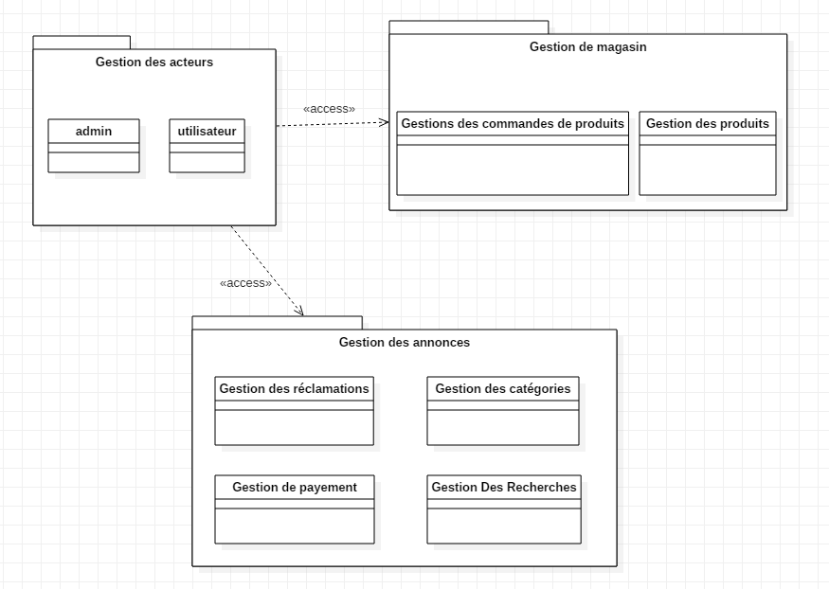

- Production backlog :

Id_F | Feature | Id_US | User_Story | Priorités | Estimation
1 | Gestion des comptes | 1.1 | En tant qu’administrateur je veux ajouter un compte | 180 | 1
 |  | 1.2 | En tant qu’administrateur je veux modifier un compte | 185 | 1
 |  | 1.3 | En tant qu’administrateur je veux bannir un compte | 183 | 0.5
 |  | 1.4 | En tant qu’administrateur je veux afficher la liste des comptes | 180 | 1
 |  | 1.5 | En tant que freelancer je veux modifier mon compte | 150 | 0.5
 |  | 1.6 | En tant qu’utilisateur je veux modifier mon compte | 150 | 0.5
2 | Gestion des Réclamations | 2.1 | En tant qu’administrateur je veux répondre aux réclamations | 90 | 0.5
 |  | 2.2 | En tant que freelancer je veux envoyer une réclamation | 110 | 0.25
 |  | 2.3 | En tant qu’utilisateur je veux envoyer une réclamation | 105 | 0.25
3 | Gestion des annonces | 3.1 | En tant qu’administrateur je veux consulter les annonces | 100 | 1
 |  | 3.2 | En tant qu’administrateur je veux supprimer les annonces | 100 | 1
 |  | 3.3 | En tant qu’utilisateur je veux consulter les annonces | 150 | 1
 |  | 3.4 | En tant que freelancer je veux ajouter mes annonces | 160 | 0.5
 |  | 3.5 | En tant que freelancer je veux modifier mes annonces | 80 | 0.5
 |  | 3.6 | En tant que freelancer je veux supprimer mes annonces | 80 | 0.5
4 | Gestion du paiement | 4.1 | En tant que client je veux payer | 180 | 0.5
5 | Gestion Du Produit | 5.1 | En tant qu’administrateur je veux ajouter un produit | 140 | 1
 |  | 5.2 | En tant qu’administrateur je veux modifier un produit | 140 | 1
 |  | 5.3 | En tant qu’administrateur je veux supprimer un produit | 140 | 1
 |  | 5.4 | En tant que client je veux chercher un produit | 100 | 0.5
 |  | 5.5 | En tant que client je veux commander un produit | 100 | 0.5
6 | Gestion des publicités | 6.1 | En tant qu’administrateur je veux ajouter une publicité | 85 | 0.5
 |  | 6.2 | En tant qu’administrateur je veux modifier une publicité | 85 | 0.5
 |  | 6.3 | En tant qu’administrateur je veux supprimer une publicité | 85 | 0.5

